Deceuninck Elegant Kunststoffhaustür ohne Stahlarmierung
Neuer Haustürflügel mit GLASFASERTECHNOLOGIE (GFK)
Bogen, im Juni 2025. Deceuninck erweitert das erfolgreiche Profilsystem Elegant um eine innovative Weiterentwicklung: Die zukunftsweisende Glasfasertechnologie ThermoFibra im Haustürflügel ThermoFibra Infinity ermöglicht nun den kompletten Verzicht auf eine Stahlarmierung. Dabei verfügt der Haustürflügel mit seinem flächenversetzten Design über eine minimalistische Ästhetik und ist mit den Dornmassen 45 bzw. 50 mm an die Anforderungen des deutschen Marktes angepasst. Puristische Eleganz verbindet sich so mit technischer Spitzenleistung und Deceuninck kann die einzige Kunststoffhaustür auf dem Markt präsentieren, deren Konstruktion vollständig ohne Stahlarmierung auskommt.
Haustürflügel mit der seit über 10 Jahren in Europa etablierten ThermoFibra-Technologie bieten nicht nur eine deutliche Gewichtsreduzierung, sie ermöglichen auch die Herstellung besonders großer Elemente. Mit dieser Innovation erweitern Fensterbauer und Verarbeiter von Deceuninck ihr Angebot und sichern sich Wettbewerbsvorteile bei Verarbeitung, Montage und Fertigungsablauf.
Der neue Haustürflügel Elegant ThermoFibra Infinity überzeugt mit einem minimalen Überschlag von nur 7 mm. Flexible Beschlagsmöglichkeiten für Hybrid-Euro-Nut-Systeme (16 mm oder 24 mm) sowie ein Dornmaß von 45 bzw. 50 mm sind perfekt auf die Bedürfnisse des deutschen Marktes abgestimmt.
Ohne Stahlarmierung – für einzigartige Wärmedämmung
Dank der innovativen ThermoFibra-Technologie kommt das System vollständig ohne Stahlarmierung aus. Endlose Glasfaserstränge – direkt in die Innen- und Außenseite des 85 mm-Flügelprofils eingebettet – sorgen für eine optimale Kombination aus Stabilität, Wärmedämmung und minimalistischem Design. Darüber hinaus verbessert die ergänzende thermische Armierung Forthex im Rahmen die Wärmedämmung noch weiter bis zu einem U_{f-}Wert von 0,92 W/m²K bzw. 1,4 W/m²K zur Schwelle, der neue Maßstäbe setzt im Vergleich zu stahlarmierten Haustüren oder Aluminiumhaustüren. Außerdem können Türfüllungen mit einer Stärke von bis zu 67 mm problemlos eingesetzt werden.
Nachhaltig und voll recyclingfähig
Sollten sie einmal ausgedient haben, sind Profile mit ThermoFibra dank der Langfasern vollständig recyclingfähig – und können im konzerneigenen Recyclingwerk in Diksmuide/Belgien aufbereitet werden. Somit entsteht kein Sondermüll. Das recycelte Material wird wiederum im Kern des Haustürflügel wiederverwertet. Die thermische Armierung Forthex wird ebenfalls aus 100 % Recycling-Material hergestellt: geschäumtes Hart-PVC wird aufbereitet und mit Stahlkabeln stabilisiert.

Infokasten: DIE VORTEILE AUF EINEN BLICK:
- Kein Stahl, kein Eckschweißverbinder: Reduzierter Logistikaufwand und einfachere Verarbeitung
- Flexibilität: Einsatz für Standard-Breitbandschilder sowie Schlösser mit Sicherheitsrosetten
- Größere Elemente: Flügelhöhen bis 2,50 m und Flügelbreiten bis 1,15 m – stahllos und ohne Kleben, sowohl in Weiß als auch in 57 Folienvarianten sowie weiterer Sonderfarben
- Höhere Stabilität: Verbesserte Profil- und Torsions-Stabilität durch zusätzliche PVC-Stege
- Gewichtsersparnis: Bis zu 48 % weniger Gewicht im Vergleich zu Flügeln mit Stahlarmierung
- Maschinenschonender Produktionsprozess: Längere Lebensdauer und weniger Verschleiß
- Einsparungen: Durch das durchdachte Konzept reduzieren sich die Herstellungskosten je Einheit.

Weitere Informationen: www.deceuninck.de

Pressekontakt:
Sandra Meißner
Marketingleitung

Deceuninck Germany GmbH  Bayerwaldstr. 18  94327 Bogen  Tel.: 09422-821-105  Fax.: 09422-821-127  www.deceuninck.de  E-Mail: sandra.meissner@deceuninck.com | Presseagentur  Sage & Schreibe Public Relations GmbH  Christoph Jutz  089 / 23 88898 - 10  c.jutz@sage-schreibe.de
BILDMOTIVE

Bild 1:  Deceuninck erweitert das erfolgreiche Profilsystem Elegant um einen neuen Haustürflügel mit ThermoFibra Glasfaser-Technologie. | 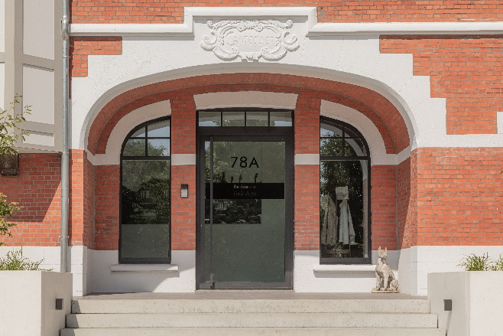
Bild 2:  Elegant ThermoFibra Infinity ist mit den Dornmassen 45 bzw. 50 mm an die Anforderungen des deutschen Marktes angepasst und ist die einzige Kunststoffhaustür auf dem Markt, die ohne Stahlarmierung auskommt. | 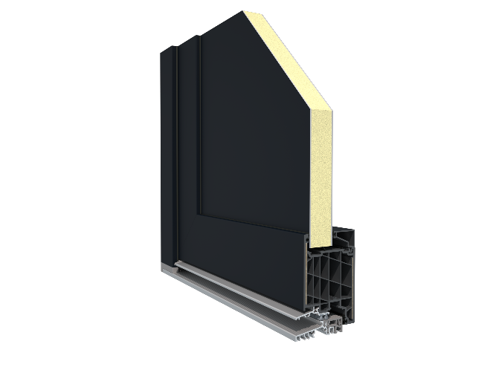
Bildquellen: Deceuninck Germany

